|  |  |  |  |  |
| --- | --- | --- | --- | --- |
| Организация Объединенных Наций | |  | ECE/TRANS/WP.29/GRSG/2017/9 | |
| _unlogo | **Экономический  и Социальный Совет** | | | Distr.:  1 February 2017  Russian  Original:  and French |

**Европейская экономическая комиссия**

Комитет по внутреннему транспорту

**Всемирный форум для согласования правил   
в области транспортных средств**

**Рабочая группа по общим предписаниям,   
касающимся безопасности**

**112-я сессия**

Женева, 24–28 апреля 2017 года

Пункт 9 предварительной повестки дня

**Правила № 110 (транспортные средства,   
работающие на КПГ и СПГ)**

Предложение по дополнению 1 к поправкам серии 02 к Правилам № 110 (транспортные средства, работающие на КПГ и СПГ)

Представлено экспертом от Франции[[1]](#footnote-1)\*

Воспроизведенный ниже текст был подготовлен экспертом от Франции. В нем предлагается внести поправки в Правила № 110 ООН для включения положений, касающихся систем охлаждения, подсоединенных к системе компримированного природного газа (КПГ) и/или сжиженного природного газа (СПГ), в грузовом отделении. В его основу положен документ ECE/TRANS/WP.29/  
GRSG/2016/16, принятый в ходе 111-й сессии Рабочей группы по общим предписаниям, касающимся безопасности (GRSG), а также дополнение 5 к поправкам серии 01, принятое в ходе 170-й сессии Всемирного форума для согласования правил в области транспортных средств (WP.29). Изменения к действующему тексту Правил выделены жирным шрифтом, а текст, подлежащий исключению, − зачеркнут.

I. Предложение

*Пункт 7.1*, исправить «пунктов 8.12–8.21» на «пунктов **8.12–8.22**».

*Пункты 18.1.7.1 и 18.1.7.2* изменить следующим образом:

«18.1.7.1 Независимо от положений пункта 18.1.7 транспортное средство может оснащаться системой обогрева пассажирского салона и/или грузового отделения **или системой охлаждения грузового отделения**, которая подсоединяется к системе КПГ и/или СПГ.

18.1.7.2 Наличие системы обогрева **или системы охлаждения**, упомянутых в пункте 18.1.7.1, разрешается, если, по мнению технической службы, уполномоченной проводить испытания для официального утверждения типа, эти системы обогрева **или охлаждения** надлежащим образом защищены и не влияют на нормальное функционирование системы КПГ и/или СПГ».

*Пункт 18.5.1.3* изменить следующим образом:

«**18.5.1.3 Независимо от положений пункта 18.5.1.2**

**а) автоматический клапан баллона может оставаться в открытом положении во время этапов контролируемой остановки; а также**

**b) в случае установки системы пожарной сигнализации в отсеке с автономным обогревателем КПГ и/или СПГ автоматический(ие) клапан(ы) может (могут) оставаться в открытом положении при помощи электронного блока управления КПГ/СПГ, для того чтобы обеспечить возможность предварительного подогрева двигателя; любая неисправность или несрабатывание системы влечет за собой закрытие автоматического клапана баллона, который подпитывает устройство обогрева; а также**

**с) в случае установки системы пожарной сигнализации в отсеке с устройством для охлаждения грузового отделения автоматический(ие) клапан(ы) может (могут) оставаться в открытом положении при помощи электронного блока управления КПГ/СПГ, для того чтобы обеспечить возможность охлаждения грузового отделения; любая неисправность или несрабатывание системы влечет за собой закрытие автоматического клапана баллона, который подпитывает устройство охлаждения**».

*Приложение 1A*

*Пункты 1.2.4.5.15–1.2.4.5.15.3* изменить следующим образом (сноску1 оставить без изменений):

«1.2.4.5.15 Система обогрева подсоединена к системе КПГ/СПГ: да/нет1

**либо система охлаждения подсоединена к системе КПГ/СПГ: да/нет1**

1.2.4.5.15.1 Марка(и) **системы обогрева**:

1.2.4.5.15.2 Тип(ы) **системы обогрева**:

1.2.4.5.15.3 Описание и чертежи установки **системы обогрева**:»

*Включить новые пункты 1.2.4.5.15.4–1.2.4.5.15.6* следующего содержания:

«**1.2.4.5.15.4 Марка(и) системы охлаждения:**

**1.2.4.5.15.5 Тип(ы) системы охлаждения:**

**1.2.4.5.15.6 Описание и чертежи установки системы охлаждения:**»

*Приложение 1B*

*Пункты 1.2.4.5.15–1.2.4.5.15.3* изменить следующим образом (сноску2 оставить без изменений):

«1.2.4.5.15 Система обогрева подсоединена к системе КПГ/СПГ: да/нет2

**либо система охлаждения подсоединена к системе КПГ/СПГ: да/нет**2

1.2.4.5.15.1 Марка(и) **системы обогрева**:

1.2.4.5.15.2 Тип(ы) **системы обогрева**:

1.2.4.5.15.3 Описание и чертежи установки **системы обогрева**:»

*Включить новые пункты 1.2.4.5.15.4–1.2.4.5.15.6* следующего содержания:

«**1.2.4.5.15.4 Марка(и) системы охлаждения:**

**1.2.4.5.15.5 Тип(ы) системы охлаждения:**

**1.2.4.5.15.6 Описание и чертежи установки системы охлаждения:**»

*Приложение 4A, пункт 4.2.4*, исправить «класса 1 и класса 2» на «**класса 2**».

*Приложение 4B, пункт 1.6.2.2* изменить следующим образом:

«**1.6.2.2 В качестве типа разъема для соединительной муфты шлангов используют:**

**а) уплотнительный конус накидной гайки, соответствующий типу, имеющему половинный вертикальный угол 45° либо**

**b) другие соединительные муфты, удовлетворяющие требованиям испытаний, описанных в пункте 1.7, а также испытаний, упомянутых в приложениях 5А и 5В.**

**В случае типа разъема с использованием мягкого уплотнительного элемента (например, уплотнительного кольца) тип выбранного материала подвергается испытанию в соответствии с приложениями 5D, 5F и 5G.**

**Соединительные муфты должны иметь соответствующие сопрягаемые детали**».

*Приложение 4H, пункт 2.2,* исправить «5 секунд» на «**2 секунд**».

*Приложение 4J*

*Пункт 2.2* **исключить**.

*Пункт 3.1.6*, в тексте на английском языке исправить «shall be not be» на «**shall not be**» (к тексту на русском языке не относится).

*Включить новые пункты 4 и 4.1* следующего содержания:

«**4. Размеры заправочного узла СПГ**

**4.1 На рис. 1 показаны размеры заправочного узла СПГ.**

Рис. 1  
**Размеры заправочного узла**

»

Запорная плоскость

штуцера

Радиус скругления

9 мин.

50 мин.

R1 мин.

22 мин.

Зазор

Все размеры указаны в мм

Размер 50 мм – минимальное   
расстояние до монтажного фланца

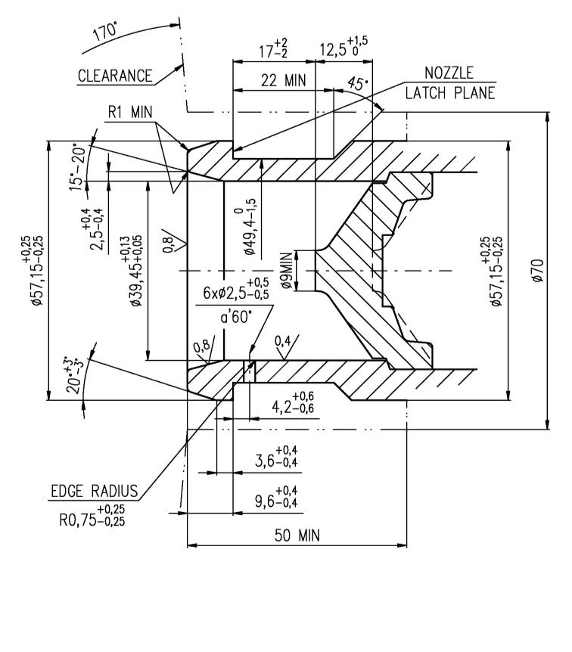

II. Обоснование

В настоящем документе сведены воедино требования, включенные в документы ECE/TRANS/WP.29/GRSG/2016/16 (дополнение 6 к поправкам серии 01) и ECE/TRANS/WP.29/2016/95 (дополнение 5 к поправкам серии 01), в качестве дополнения 1 к поправкам серии 02 к Правилам № 110 ООН.

1. \* В соответствии с программой работы Комитета по внутреннему транспорту   
   на 2016–2017 годы (ECE/TRANS/254, пункт 159, и ECE/TRANS/2016/28/Add.1, направление деятельности 3.1) Всемирный форум будет разрабатывать, согласовывать и обновлять правила в целях улучшения характеристик транспортных средств. Настоящий документ представлен в соответствии с этим мандатом. [↑](#footnote-ref-1)